XXVI WOJEWÓDZKI KONKURS
PLASTYCZNO – LITERACKI

pt. „Wolontariusz z sercem o wielkim rozmiarze może odmienić bieg wydarzeń”

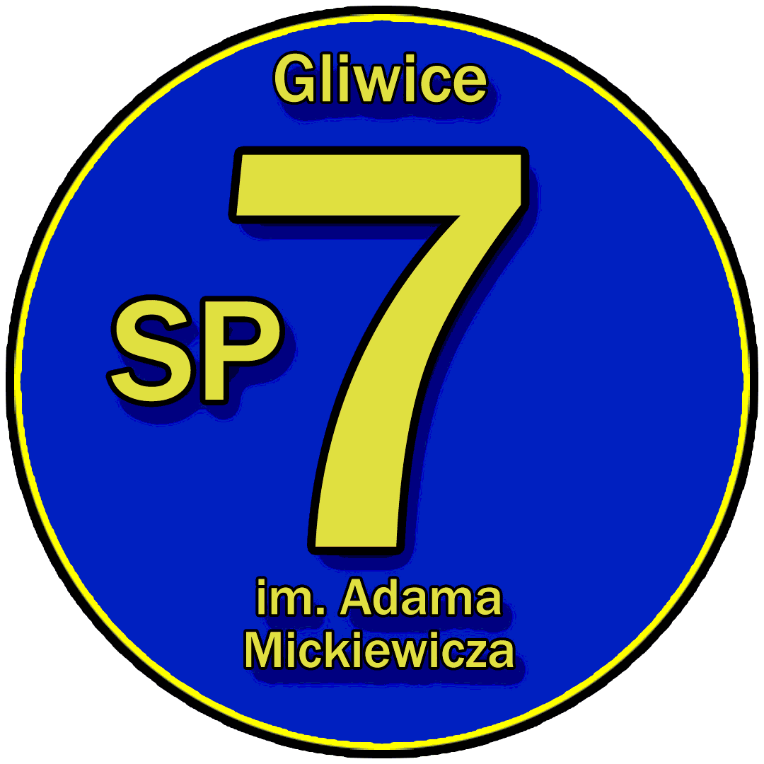
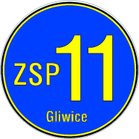

Cele konkursu:

- Uczniowie rozumieją rolę wolontariatu w życiu zarówno osoby pomagającej, jak przyjmującej pomoc
- Uczniowie rozumieją potrzebę niesienia bezinteresownej pomocy
- Uczniowie potrafią wskazać zalety działalności wolontariatu
- Uczniowie rozwijają umiejętności plastyczne i literackie
- Uczniowie promują szkołę i miasta w środowisku i w lokalnych mediach

Regulamin:

1. Konkurs przeznaczony jest dla uczniów szkół podstawowych w dwóch kategoriach wiekowych:
- uczniowie klas II – IV
- uczniowie klas V – VIII
2. Zadaniem każdego uczestnika konkursu jest wykonanie pracy plastycznej i literackiej na temat: „Wolontariusz z sercem o wielkim rozmiarze może odmienić bieg wydarzeń”. Prace powinny mówić o zaletach wolontariatu i możliwości wpływu na życie drugiego człowieka poprzez niewielki wkład pracy i zaangażowania.
W ocenie prac ważne jest ciekawe i nietuzinkowe ujęcie tematu w pracy literackiej oraz oryginalność techniki w pracy plastycznej.
3. Każdy uczestnik konkursu powinien wykonać pracę plastyczną na temat: „Wolontariusz
z sercem o wielkim rozmiarze może odmienić bieg wydarzeń” na kartce z bloku technicznego formatu A4 .
4. Technika pracy jest dowolna, ale powinna być oryginalna i ciekawa. Prosimy
o interesujące rozwiązania plastyczne i materiały użyte do wykonania pracy (nie tylko same kredki! Jednak prace powinny być płaskie, bez użycia sypkich materiałów takich jak np. kasza).
5. Do pracy plastycznej, każdy uczestnik dołącza pracę literacką: 12 - wersowy
(3 zwrotki) wiersz rymowany, własnego autorstwa, dotyczący pracy plastycznej, napisany na komputerze czcionką Arial ’14 na oddzielnej kartce ksero formatu A4.
6. Komplet prac od jednego uczestnika (pracę plastyczną i literacką) należy włożyć do jednej koszulki. Każda szkoła może nadesłać dowolną ilość prac. Wszystkie prace (plastyczne
i literackie) muszą być opisane na odwrocie: imię i nazwisko uczestnika, klasa, imię i nazwisko opiekuna, nazwę i numer szkoły, miejscowość oraz telefon i e-mail do szkoły i opiekuna.
7. Jury wyłoni laureatów w każdej grupie wiekowej. Zostaną przyznane 3 miejsca w każdej
z grup.
8. Prace uczniów należy przesłać w opakowaniu (zabezpieczyć przed uszkodzeniem) na adres: SP 7 (ZSP 11) w Gliwicach, ul. Tarnogórska 59, Gliwice 44-100 w terminie do 16 grudnia
2025 r. Liczy się data dotarcia prac do SP 7!
9. Dla laureatów konkursu w każdej kategorii przewidziane są dyplomy i nagrody rzeczowe,
a dla opiekunów laureatów podziękowania, które zostaną dostarczone osobiście do szkoły lub wysłane pocztą.
10. Wyniki konkursu zostaną opublikowane na stronie internetowej naszej szkoły: www.zsp11.gliwice.pl 16 stycznia 2026 r.
11. Prace konkursowe nie będą zwracane i przechodzą na własność organizatorów.
12. Nadesłanie prac na konkurs jest jednoznaczne z wyrażeniem zgody na publikację prac
i nazwisk uczniów na wystawie i w mediach (załącznik – zgoda na przetwarzanie danych osobowych i zgoda na wykorzystanie wizerunku uczestnika)

Serdecznie zapraszamy do udziału w konkursie!

Organizatorki:

mgr Monika Najda
mgr Sandra Caban - Maleńska

SP 7 w ZSP 11 w Gliwicach

Przetwarzanie danych osobowych w na potrzeby organizacji konkursu
- Administrator danych osobowych
Zespół Szkolno-Przedszkolny nr 11 w Gliwicach zwany dalej placówką, mający swoją siedzibę przy ul. Tarnogórskiej 59, 44-100 Gliwice, tel. 32 231 07 14, e-mail: sekretariat@zsp11. gliwice.eu.
- Inspektor ochrony danych
W placówce wyznaczono Inspektora Ochrony Danych - można się z nim skontaktować za pośrednictwem poczty elektronicznej pisząc na adres e-mail: iod@zsp11gliwice.pl
- Cele i podstawy przetwarzania
Dane osobowe podane przez Uczestnika imprezy, będą przetwarzane w celu organizacji,
promocji i przeprowadzenia imprezy, publikacji informacji o jej przebiegu na stronie internetowej MDK Gliwice czy w działalności edukacyjno-informacyjnej oraz w mediach w związku z promocją działalności edukacyjnej. Podstawą przetwarzania danych osobowych, osób biorących udział w konkursie jest zgoda tj. art. 6 ust. 1 lit a) RODO.
Przekazywanie danych do Państwa trzeciego
Placówka nie przekazuje danych osobowych do państw trzecich i organizacji międzynarodowych, chyba że pozyska na to odpowiednią zgodę.
- Odbiorcy danych lub kategorie odbiorców
- Placówka będzie udostępniać dane osobowe, jeśli będzie się to wiązało z realizacją uprawnienia bądź obowiązku wynikającego z przepisu prawa.
- Placówka powierza również przetwarzanie danych osobowych określonej grupie podwykonawców. Zazwyczaj są to firmy informatyczne wspomagające działalność placówki od strony technicznej.
- Okres przechowywania danych
Dane osobowe będą przetwarzane wyłącznie przez okres niezbędny do realizacji celu przetwarzania tj. na czas organizacji, przebiegu oraz ogłoszenia wyników i promocji Konkursu.
- Informacje o prawach osób, których dane dotyczą
Ma Pan/Pani prawo:
- dostępu do swoich danych osobowych,
- sprostowania nieprawidłowych danych,
- żądania usunięcia danych,
- żądania ograniczenia przetwarzania danych,
- wniesienia sprzeciwu wobec przetwarzania danych,
- przenoszenia dostarczonych danych, przetwarzanych w sposób zautomatyzowany na zasadach przewidzianych w art. 20 RODO.
- Informacje o prawie do cofnięcia zgody
Udzielona zgoda jest nieodpłatna, nie jest ograniczona ilościowo, czasowo ani terytorialnie, obejmuje wszelkie formy publikacji, w szczególności rozpowszechnianie w Internecie – na stronie Placówki oraz w materiałach promocyjnych. Udzielona zgoda może zostać wycofana przez Panią/Pana w dowolnym momencie. Wycofanie zgody nie wpływa na zgodność z prawem przetwarzania, którego dokonano na podstawie zgody przed jej wycofaniem. W celu ułatwienia Pani/Panu skorzystania z prawa do cofnięcia zgody, na stronie internetowej udostępniono formularz wycofania zgody.
- Informacje o prawie do wniesienia skargi do organu nadzorczego
Ma Pan/Pani prawo złożenia skargi na niezgodne z prawem przetwarzanie danych osobowych do Prezesa Urzędu Ochrony Danych Osobowych, ul. Stawki 2, 00-193 Warszawa.
- Informacje o obowiązku lub dobrowolności podania danych i konsekwencjach niepodania danych
Podanie danych osobowych nie jest obowiązkowe. Niepodanie danych wiązać się będzie z konsekwencjami takimi jak brak możliwości udziału w konkursie, itp.
- Informacje o zautomatyzowanym przetwarzaniu danych
Dane osobowe nie będą podlegać profilowaniu ani zautomatyzowanemu podejmowaniu decyzji.
- Przekazywanie danych osobowych do państwa trzeciego lub organizacji międzynarodowej
- W przypadku zdjęć umieszczanych na profilu facebooka, informujemy, że jego serwery znajdują się poza Europejskim Obszarem Gospodarczym, tj. w USA. Co do USA Komisja Unii Europejskiej stwierdziła odpowiedni stopień ochrony zapewnianej na podstawie założeń Tarczy Prywatności UE-USA. Facebook informuje o przestrzeganiu tych regulacji: (https://pl-pl.facebook.com/about/privacy).
- Filmy prezentujące wystąpienia uczniów mogą obywać się za pośrednictwem kanału YouTube. Polityka prywatności dostępna jest pod adresem: https://policies.google.com/privacy?hl=pl
- Współadministrowanie
Prezydent Miasta Gliwice i miejskie jednostki organizacyjne (wymienione w Regulaminie Organizacyjnym Urzędu Miejskiego w Gliwicach, w tabeli nr 1 „Wykaz miejskich jednostek organizacyjnych”) są współadministratorami danych osobowych zgodnie z ustaleniami przyjętymi zarządzeniem organizacyjnym nr 84/19 Prezydenta Miasta Gliwice z dnia 12.08.2019 r.

ZAŁĄCZNIK nr 1
do Regulaminu konkursu „Wolontariusz z sercem o wielkim rozmiarze
może odmienić bieg wydarzeń”.

FORMULARZ ZGŁOSZENIA

Imię i nazwisko uczestnika:……………………………………………………………………….
Wiek uczestnika/ klasa:……………………………………………………………………………

OŚWIADCZENIA
Oświadczenie zgody na udział w konkursie

Wyrażam zgodę na udział mojego dziecka ……………………………………………….….....................................................
(imię i nazwisko)
na udział w Konkursie plastyczno – literackim pt. „Wolontariusz z sercem o wielkim rozmiarze może odmienić bieg wydarzeń”.

----------------------------------------------------------
Czytelny podpis osoby składającej oświadczenie²

Oświadczenie zgody na przetwarzanie danych osobowych
Wyrażam/Nie wyrażam zgodę/y na przetwarzanie danych osobowych w zakresie określonym w regulaminie w celu organizacji i przeprowadzenia Konkursu w tym na podawanie do publicznej wiadomości mojego imienia i nazwiska, w związku z udziałem w ww. konkursie we wszelkich ogłoszeniach, zapowiedziach i informacjach o tej imprezie. Posiadam wiedzę, że podanie danych jest dobrowolne, jednak konieczne do realizacji celów, w jakim zostały zebrane.
----------------------------------------------------------
Czytelny podpis osoby składającej oświadczenie

Oświadczenie zgody na rozpowszechnianie wizerunku
Wyrażam/Nie wyrażam¹ zgodę/y na rozpowszechnianie wizerunku w celu realizacji działań informacyjnych i promocyjnych poprzez umieszczanie zdjęć lub filmów na stronie internetowej Placówki oraz fanpage facebook Placówki.
----------------------------------------------------------
Czytelny podpis osoby składającej oświadczenie²

Oświadczenie na rozpowszechnianie wizerunku
Wyrażam/Nie wyrażam¹ zgodę/y, o której mowa w ustawie z 4 lutego 1994 r. o prawie autorskim i prawach pokrewnych na nieodpłatne rozpowszechnianie wizerunku celu dokumentacji wydarzeń z życia szkoły oraz jej promocji poprzez umieszczanie zdjęć lub filmów na stronie internetowej Placówki, fanpage facebook Placówki.
----------------------------------------------------------
Czytelny podpis osoby składającej oświadczenie²

Oświadczam, że moja praca konkursowa nie zagraża i nie narusza praw osób trzecich, w szczególności nie narusza ich majątkowych i osobistych praw autorskich.
----------------------------------------------------------
Czytelny podpis osoby składającej oświadczenie²

Ja niżej podpisany(a) zapoznałem(am) się z klauzulą informacyjną, o której mowa w art. 13 RODO, zrozumiałem(am) ją i w pełni ją akceptuję.
----------------------------------------------------------
Czytelny podpis osoby składającej oświadczenie²

Zgodę udzielić należy poprzez przekreślenie sformułowania „Nie wyrażam”, natomiast wycofania zgody należy dokonać poprzez przekreślenie sformułowania „Wyrażam” oraz dołączenie czytelnego podpisu osoby składającej oświadczenie.
Czytelny podpis osoby, której dane dotyczą lub czytelny podpis opiekuna prawnego w przypadku przetwarzania danych osobowych osoby niepełnoletniej.

